UZMANĪBU: Šī e-pasta sūtītājs neizmanto tieslietu resora e-pasta risinājumu, neklikšķiniet uz saitēm un/vai neveriet vaļā pielikumus, izņemot, ja sūtītāja e-pasta adrese Jums ir zināma un esat pārliecināts par e-pasta satura drošību.

Labdien!

Vides aizsardzības un reģionālās attīstības ministrija informē, ka saskaņo likumprojektu “Par Covid-19 infekcijas izplatības pārvaldības likuma atzīšanu par spēku zaudējušu” (23-TA-1390) un tā anotāciju bez iebildumiem un priekšlikumiem.

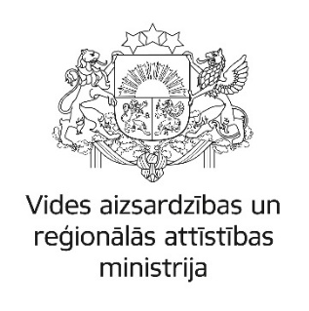
Agita Drozde
Juridiskā departamenta Juridiskās nodaļas juriste
Vides aizsardzības un reģionālās attīstības ministrija
67026474
agita.drozde@varam.gov.lv
www.varam.gov.lv

Šis e-pasts un tā pielikumā esošie dokumenti var saturēt ierobežotas pieejamības informāciju, cita starpā fizisko personu datus, kas adresēta tikai tā saņēmējam un izmantojama tikai leģitīmiem mērķiem. Ja esat saņēmis šo e-pastu kļūdas dēļ, vai nav pamatota mērķa ierobežotas pieejamības informācijas, cita starpā fizisko personu datu, apstrādei, Jums nav tiesību izmantot vai pārsūtīt šajā e-pastā un tam pievienotajos dokumentos ietverto informāciju. Šādā gadījumā nekavējoties neatgriezeniski izdzēsiet šo e-pastu.

